## Modul Angular (Joël BANKA)

Version n°1 🡺 angularJS

Version n°2 🡺 Angular grosse mise à jour aujourd’hui, on en est à la version 6 qui ne sont que des évolutions de la version 2.

## Qu’est ce qu’Angular ?

C’est un framework basé sur du javaScript. A partir de la version 2 , est plus écrit en typeScript.

typeScript est du JS mais en langage typé.

AngularJS / nodeJS / typeScript

typeScript : développé par Microsoft. Il faut déclarer le type var toto devient var toto :Type (Int,Bool etc…)

Type Script est converti en js pour être compris par le navigateur. On créer un fichier .ts qui est converti en .js par nodeJS.

nodeJS va permettre d’utilisé du JS coté serveur car JS ne peut qu’être utilisé que coté clients.

L’architecture d’Angular est basé sur des design Patterns (dsgnPt).

Les dsgnPt sont à l’architecture ce que l’algorithme est au développement.

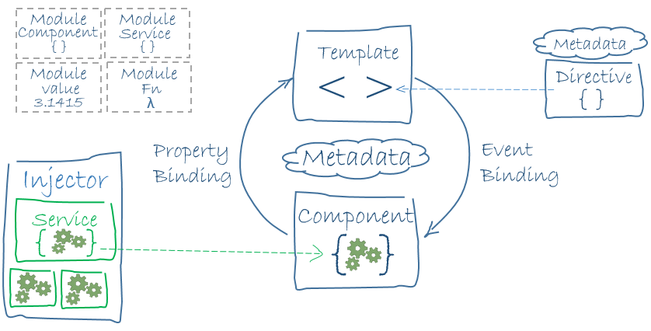

Module component :

Module service : c’est des classes métiers qui peuvent contenir des méthodes, des objets, des variables.

Module value : peut prendre une valeur comme PI 3.1415….

Module peut contenir des fct ou des expressions régulières.

Le Template est de l’HTML qui est relié à du code TS qui (le module component) qui fait appel aux services (des constructeurs).

On doit faire la liaison entre le component et le template via le « binding property ».

Dans l’autre sens, il y a « l’évent binding ».

Il y a deux types de directives. Les directives structurelles et les directives attributs.

Le MVC 🡺 V vue = IHM interface homme machine (html) le C controleur component le model M contient la fonctionnalité ou les données.

Installation de browser-sync avec la cmd et node.

On verifie que node est installée avec nove –v puis on installe browser avec la commande « npm install –g browser –sync »

Ensuite on peut utiliser Visual Code Studio ds le menu Afficher 🡺 Terminal intégré et lancer dans le dossier où est notre programme la commande

PS C:\Users\root\Desktop\web Component Brut> browser-sync start -s -f"**/*"

Cela permet de mettre à jour la page web en “live”.

Le shadow DOM 🡺 peut permettre de rendre un élément public ou privé {open ou close}

SCRUD / Search - Create - Read – Update – Delete

Creation d’un nouveau projet:

Créer un nouveau dossier 🡺 ouvrir ce dossier dans VS code 🡺 aller ds le terminal intégré 🡺 au niveau du dossier créé et taper la commande 🡺 » ng new projetPerso »

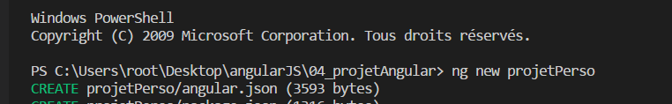

Le projet est créé. Pour le lancer, aller sur le nouveau projet dans le terminal et taper 🡺 « ng serve »

Pour créer un nouveau component. Aller dans le terminal au niveau du projet et taper « ng generate component  nomDuComposant»

*ngFor 🡺 permet de faire des boucles au niveau du html. Par ex pour écrire une liste.

<li *ngFor = « let value of tab »> {{value}} </li> 🡺 place chaque element du tableau tab ds la variable value et créer la balise li.

*ngIf 🡺 Permet d’afficher une balise si la condition est vraie.

<div *ngIf = « visible »></div> 🡺 si visible vaut true, la balise s’affiche sinon non.

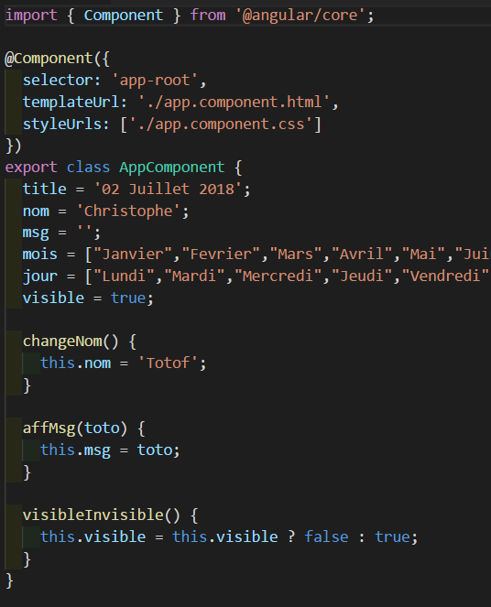

Les variables sont déclarées dans export class AppComponent comme title, mois etc…

Puis les fonctions comme affMsg.

<input type="text" [value]="title">

La valeur de la variable “title” est affichée dans la balise input.

<button (click) = "visibleInvisible()">Voir / ne pas voir</button>

Appelle la fonction visibleInvisible()

<input type="text" #msge placeholder="Entrez un texte">

<button (click)="affMsg(msge.value)">Valider</button>

affMsg(toto) {

this.msg = toto;

}

<p>{{msg | uppercase}}</p>

#msge se charge de la valeur de input. Le click déclanche la fonction affMsg(msge.value) qui place la valeur de l’input dans la variable msg qui est affichée dans <p > {{msg | uppercase}.

{{ texte }} affiche la valeur de la variable texte.

import {FormsModule} from '@angular/forms';

permet d’importer des modules comme formModule

<input type="text" [(ngModel)]='title'>

Modifie en live la valeur dde la balise input.

npm install -g angular-cli

## Exercice formulaire